Фомин Сергей Александрович
Общетерриториальный избирательный округ

член фракции Всероссийской политической партии «Единая Россия»

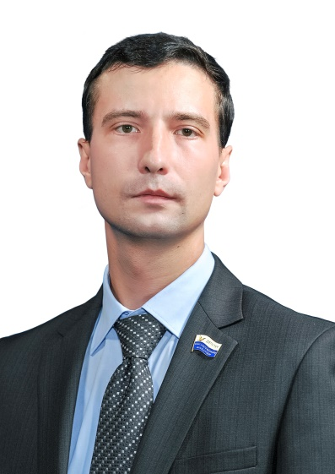
Официальная фотография
Входит в состав постоянной комиссии:
- — по вопросам жизнеобеспечения.
Год и место рождения: 02 июля 1978 г., г. Киев, республика Украина.

Образование: высшее. В 2000 году окончил Высшую Административную Школу при Администрации Санкт-Петербурга по специальности «государственное и муниципальное управление», квалификация «менеджер».

Трудовая деятельность:
2001 -г. - 2003 г. – работа по различным рабочим специальностям в предприятиях промышленной сферы.
2004 г. - 2007 г. – Предприятие по обслуживанию контейнерных перевозок НГМК им. Завенягина, инженер по качеству Отдела технического надзора и ремонта
2007 г. - настоящее время – Заполярный транспортный филиал ПАО «ГМК «Норильский никель», начальник Бюро по ремонту контейнерного парка Отдела по ремонту и техническому надзору за контейнерным парком.

2013 - 2018 гг. - депутат Таймырского Долгано-Ненецкого районного Совета депутатов третьего созыва.
1 октября 2020 года вошел в состав Таймырского Долгано-Ненецкого районного Совета депутатов четвертого созыва взамен выбывшего депутата.

